## 百木微风前端页面测试要求

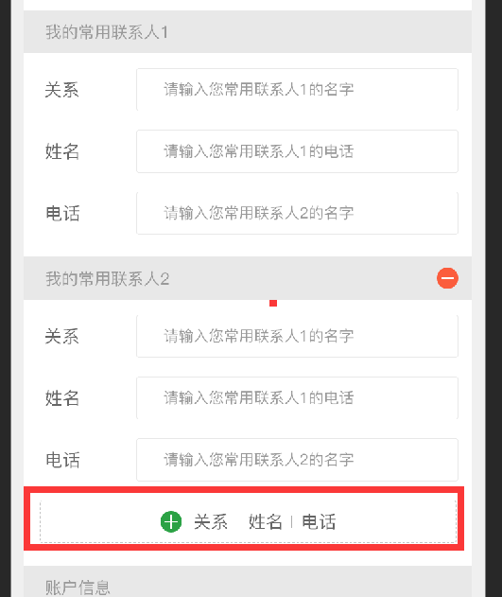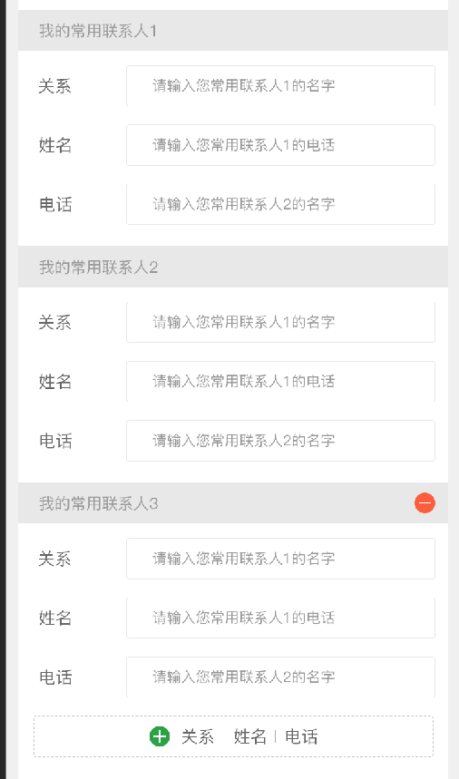

1. 点击添加按钮增加一个联系人，删除按钮也跟着到增联系人下面那里，如果删除就退回上一个，至少要留一个联系人；
2. 输入框需要验证，如联系方式的地方不能输入中文；

3. 家庭地址是下拉框选择省市区；